
АДМИНИСТРАЦИЯ ГОРОДА КУЗНЕЦКА
ПЕНЗЕНСКОЙ ОБЛАСТИ

ПОСТАНОВЛЕНИЕ

от 30.01.2015 № 224
г. Кузнецк

О внесении изменений в постановление администрации
города Кузнецка от 29.04.2013 № 620 «Об утверждении Проекта организации дорожного движения города Кузнецка»

Руководствуясь ст. 28 Устава города Кузнецка Пензенской области,
АДМИНИСТРАЦИЯ ГОРОДА КУЗНЕЦКА ПОСТАНОВЛЯЕТ:
1. Внести в постановление администрации города Кузнецка от 29.04.2013 № 620 «Об утверждении Проекта организации дорожного движения города Кузнецка» (далее – постановление) следующие изменения:
1.1. Дополнить Проект организации дорожного движения города Кузнецка разделом «ул. Чкалова» согласно приложению.
2. Настоящее постановление подлежит официальному опубликованию.
3. Контроль за исполнением настоящего постановления возложить на первого заместителя главы администрации города Кузнецка Трошина В.Е.

Глава администрации города Кузнецка С.А. Златогорский

Приложение
к постановлению
администрации города Кузнецка
от 30.01.2015 № 224
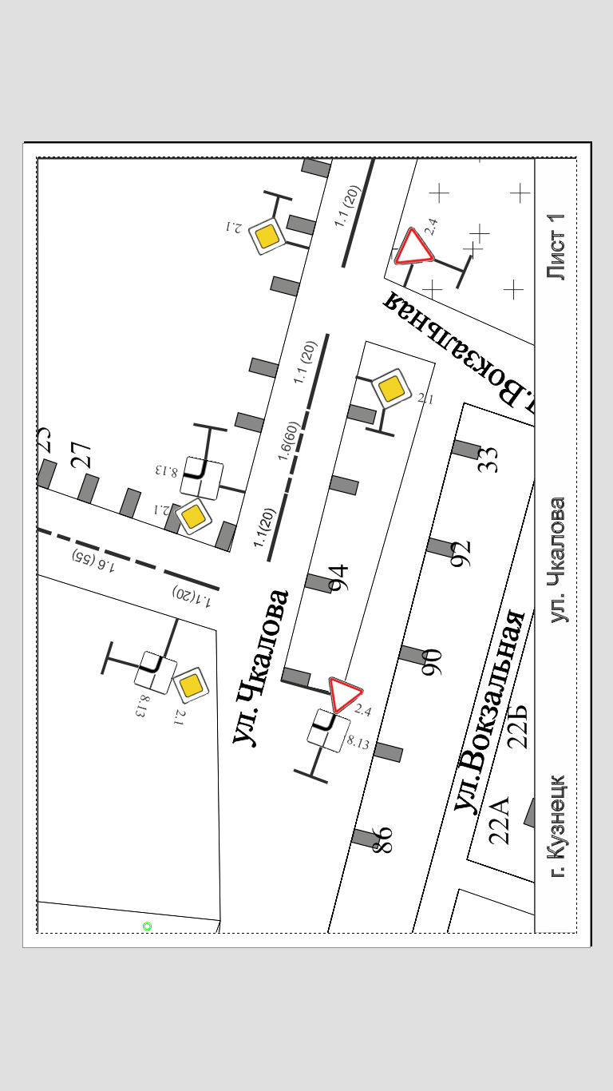
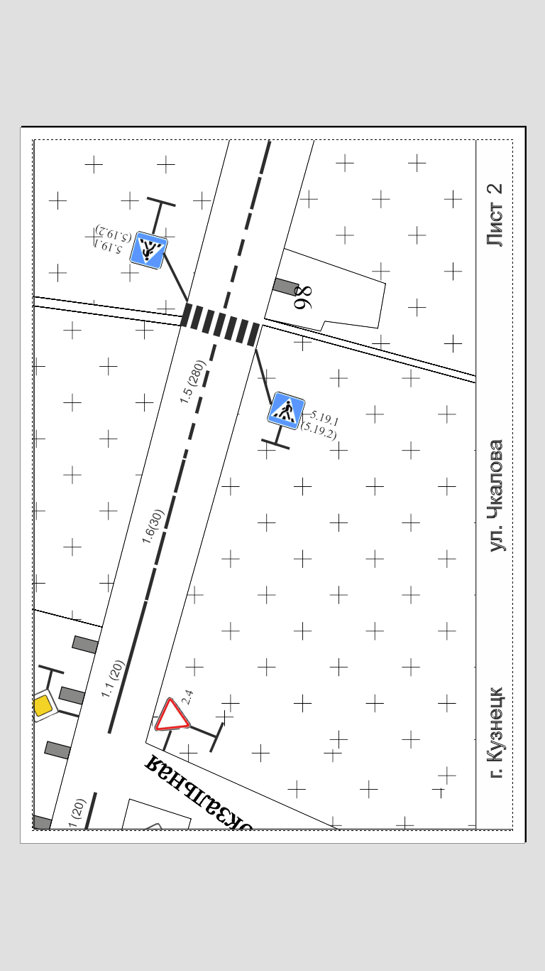

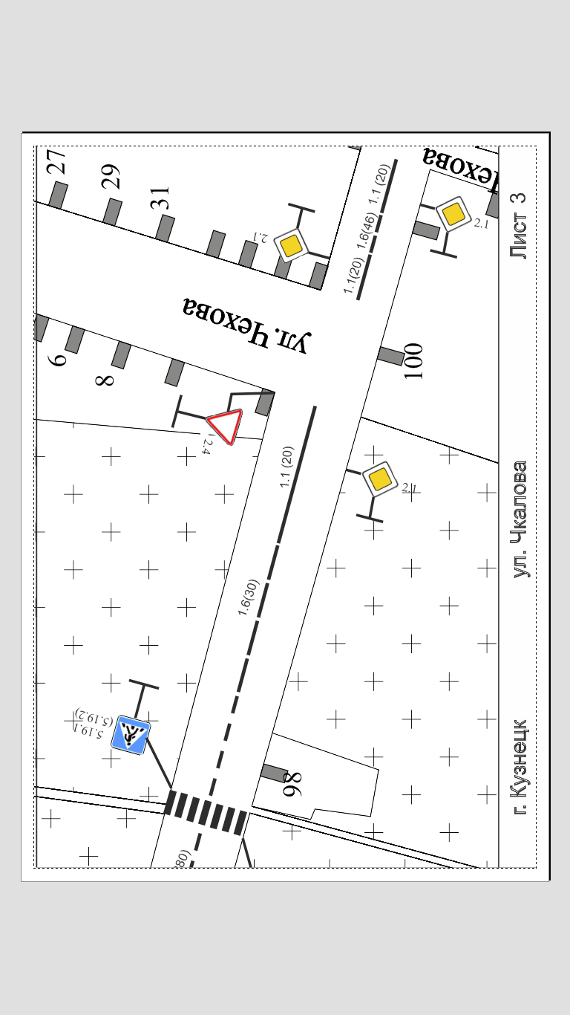

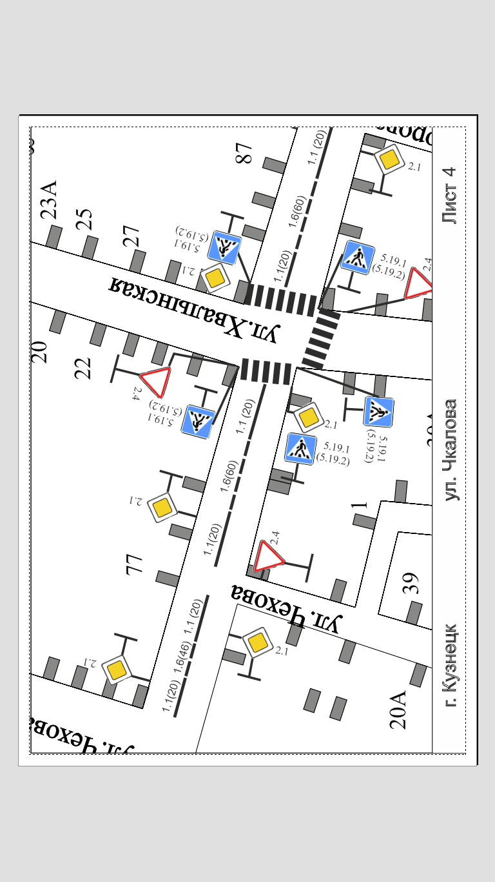

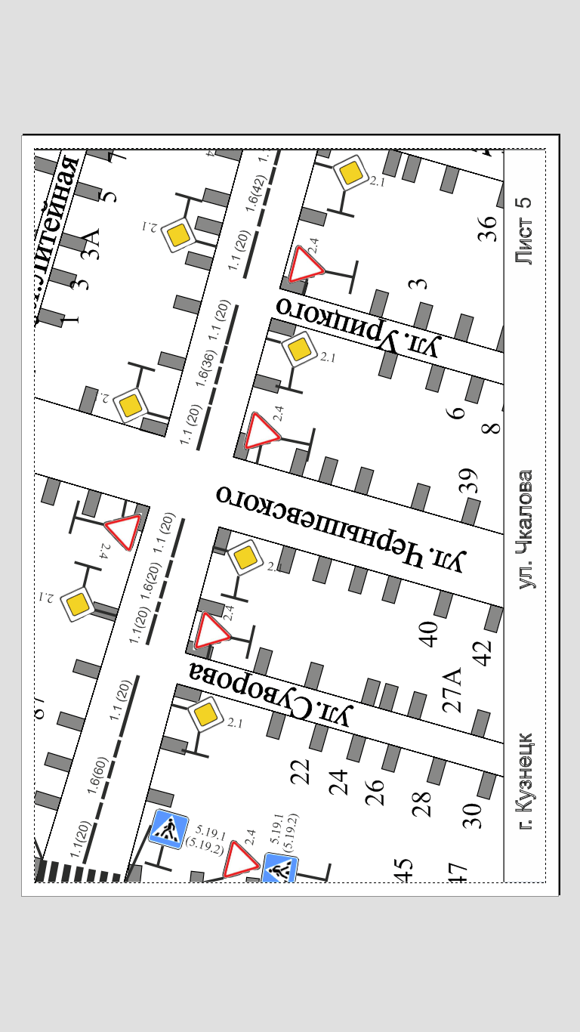

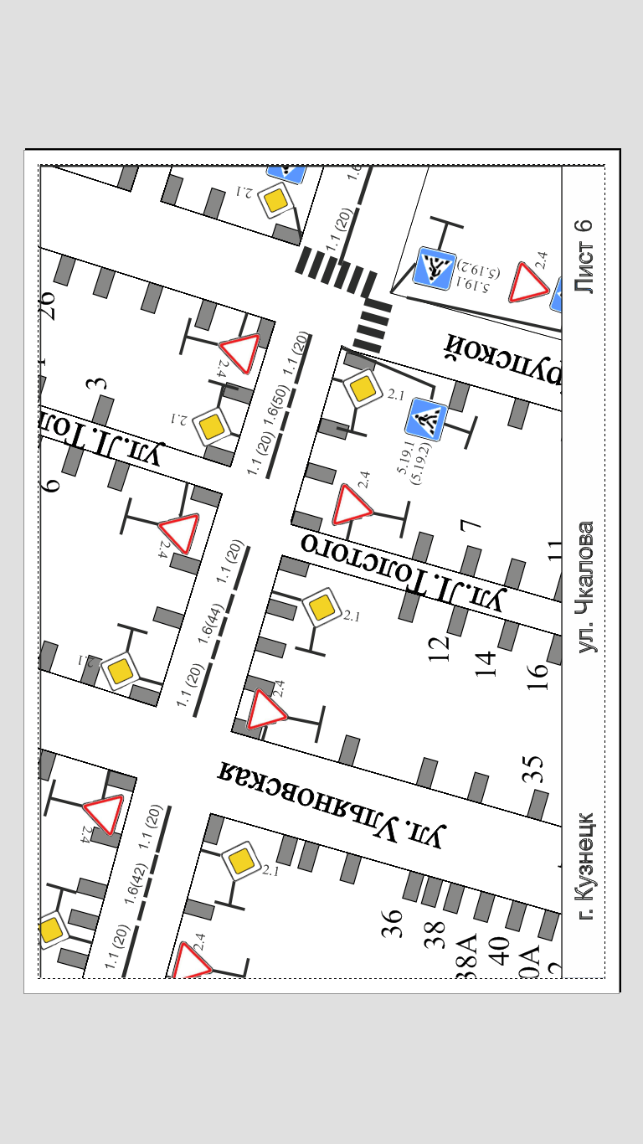

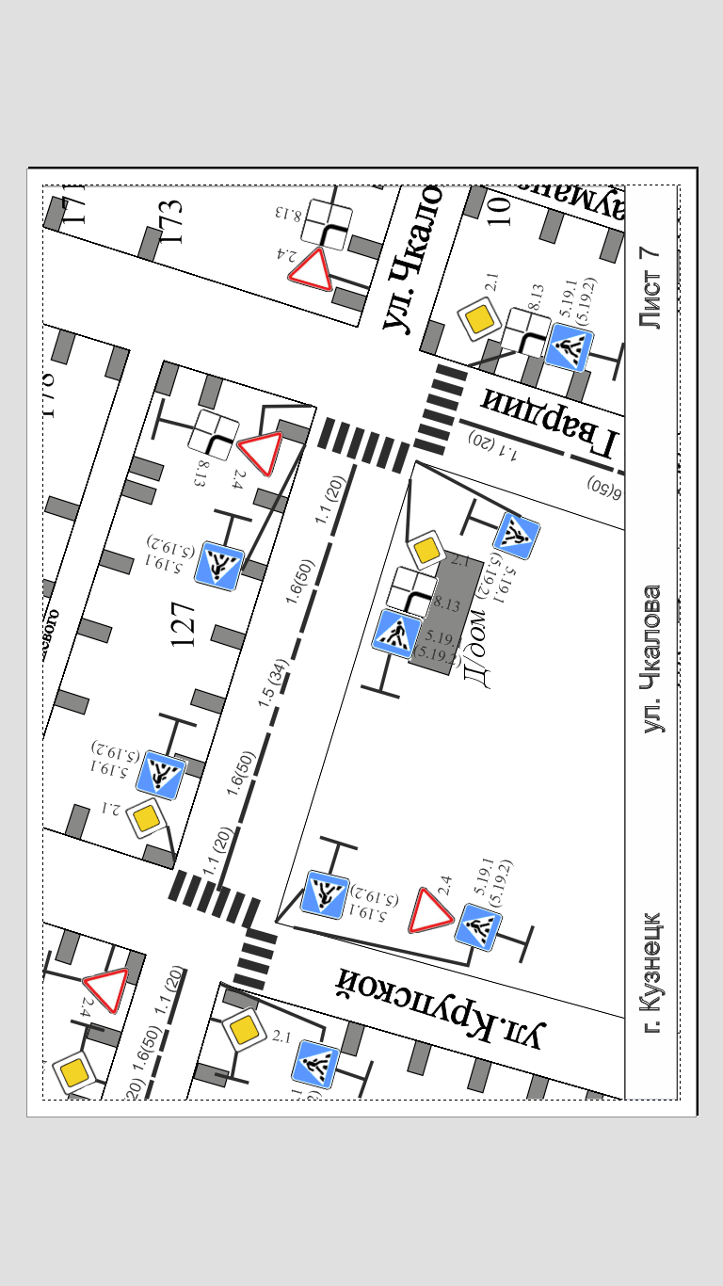

Заместитель главы
администрации города Кузнецка И.А. Малкин

